**AGV (Group 1)**

1. **Mục tiêu:** Tất cả thành viên trong nhómSử dụng thành thạo các kỹ năng
   * Sử dụng con trỏ để truyền nhận dữ liệu
   * Cấp phát và quản lý bộ nhớ động
   * Các thao tác đọc, ghi và cập nhật FILE
2. **Nội dung:**

***MÔ TẢ:***

Hiện nay, trong các nhà máy của các công ty thương mai điện tử như Amazon, Shopee hay Samsung sử dụng rất nhiều Robot AGV (Automated Guided Vehicles) để vận chuyển hàng hóa thay cho con người. Tùy theo kích thước, khối lượng của hàng hóa, các AGV có thể kết nối với nhau để vận chuyển. Ý tưởng của nhóm em là tạo 1 chương trình cho phép người dùng quản lý nhà máy tự động này.

***Các chức năng:***

1. **Đăng nhập:**

* Nhập Tên đăng nhập của người dùng. Nếu đúng thì cho truy cập chương trình, nếu nhập sai quá 3 lần thì chương trình sẽ hiền thị “Your accession is blocked !”

1. **Set up:** Yêu cầu người dùng nhập:

* Kích thước nhà kho (matrix n*m)
* Tọa độ, kích thước của các kệ hàng (các kệ hàng có kích thước 1*1 hoặc 2*2). Các kệ hàng sẽ được đánh dấu bằng số tự nhiên từ 1.

1. **Lấy kệ hàng (đưa kệ hàng về nơi tập kết) :**

* Chức năng này giống chức năng 4 ở dưới, tuy nhiên, để cho sát với thực tế thì chức năng này sẽ là phím tắt cho việc lựa chọn vị trí kệ hàng muốn vận chuyển và đích đến là nơi tập kết hàng.

1. **Di chuyển vị trí kệ hàng sang 1 vị trí mới:**

* Chọn kệ hàng muốn di chuyển bằng cách nhập tọa độ của kệ và tọa độ đích đến.
* Vị trí mới phải là vị trí trống và vừa kích thước của kệ hàng được vận chuyển

1. **Người dùng có thể thay đổi kích thước của kho:**

* Thu hẹp kích thước của kho
* Kho mới phải thỏa mãn: Không có kệ hàng nào có 1 phần ở trong kho mới, và 1 phần ở trong khu vực bị loại bỏ.

1. **Hiển thị:**

* Sau mỗi lần nhận được lệnh từ người dùng, chương trình sẽ cho biết yêu cầu của người dùng đã được thực hiện hoặc báo lỗi.
* Hiển thị map mới theo dạng matrix sau khi kho có sự thay đổi vào file Map(n)(Time).txt. Trong đó n là lần thay đổi thứ n của map và time là thời gian thực (trong chương trình là thời gian tính từ lúc chương trình chạy đến lúc thay đổi). VD: Vị trí các kệ hàng 1, 2, 3, …10, vị trí không có kệ hàng được hiển thị như sau:

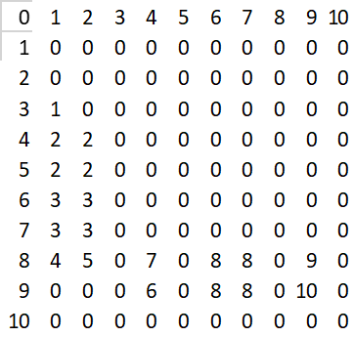

* Hiển thị tổng số kệ, tổng kích thước đã vận chuyển.

1. **Đề xuất của nhóm:** Nhóm đề xuất được chấm điểm chung.